**1.1.Экология как наука**

**ЗАДАНИЕ** N **1** сообщить об ошибке

**Тема: Экология как наука**

Наука, изучающая условия существования живых организмов и взаимосвязи между организмами и средой, в которой они обитают, называется ...

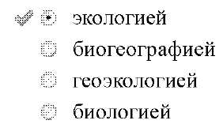

**ЗАДАНИЕ** N**11**

**Тема: Экология как наука**

Система представлений, основанная на признании объективного существования единой системы, в которой все живые организмы планеты, включая человеческое общество с его техникой, технологиями, культурой, взаимодействуют между собой и окружающей средой, называется ...

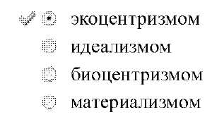

**ЗАДАНИЕ** N **19** сообщить об ошибке

**Тема: Экология как наука**

Термин «экология» ввел в научное обращение в 1866 г. ...

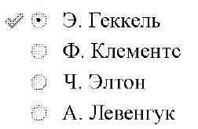

**ЗАДАНИЕ** N**10** сообщить_об_ошибке

**Тема: Экология как наука**

Раздел экологии, изучающий структуру и динамику популяций отдельных видов, называется ...

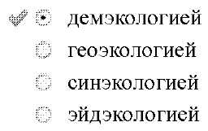

**ЗАДАНИЕ** N **19** сообщить об ошибке

**Тема: Экология как наука**

Одной из основных задач прикладной экологии является ...

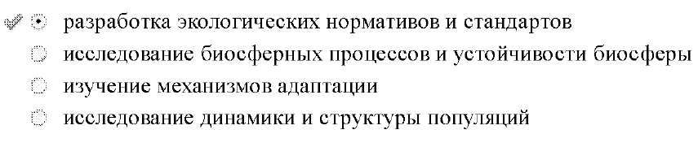

**1.2.Понятие биосферы, еe структура**

**ЗАДАНИЕ** N **30** сообщить об ошибке

**Тема: Понятие биосферы, ее структура**

Особая оболочка Земли, содержащая всю совокупность живых организмов и ту часть планеты, которая находится в непрерывном обмене с этими организмами, называется ...

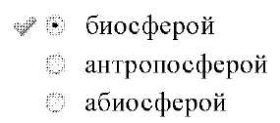



**ЗАДАНИЕ** N **13** сообщить об ошибке

**Тема: Понятие биосферы, ее структура**

Этап эволюции биосферы, на котором определяющим фактором развития становится разумная деятельность человека, называется ...

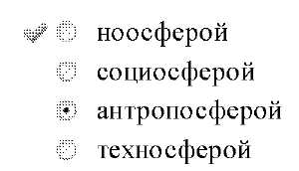

**ЗАДАНИЕ** N **10** сообщить об ошибке

**Тема: Понятие биосферы, ее структура**

Совокупность веществ в биосфере, в образовании которых живые организмы не участвуют, В. И. Вернадский относил к____________веществу.

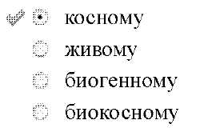

**ЗАДАНИЕ** N **3** сообщить об ошибке

**Тема: Понятие биосферы, ее структура**

Понятие о «самостоятельной биосфере» как особой оболочке Земли впервые сформулировал ...

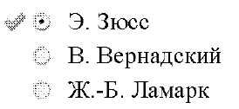



**1.3.Живое вещество биосферы, его функции**

**ЗАДАНИЕ** N **14** сообщить об ошибке

**Тема: Живое вещество биосферы, его функции**

Функция живого вещества, проявляющаяся в способности организмов накапливать в своих телах многие химические элементы, извлекая их из окружающей среды, называется ...

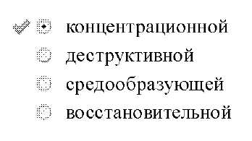

**ЗАДАНИЕ** N **20** сообщить об ошибке

**Тема: Живое вещество биосферы, его функции**

Наиболее общим и специфическим свойством живого вещества биосферы является способность к ...



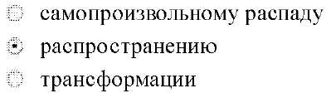

**ЗАДАНИЕ** N **9** сообщить об ошибке

**Тема: Живое вещество биосферы, его функции**

Дискретность и целостность, непрерывность и преемственность, наследственность и изменчивость являются отличительными свойствами________вещества биосферы.

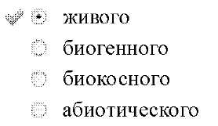

**ЗАДАНИЕ** N **26** сообщить об ошибке

**Тема: Живое вещество биосферы, его функции**

Распределение живого вещества в биосфере характеризуется ...

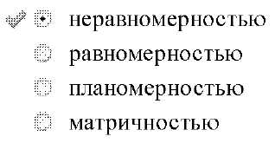

**ЗАДАНИЕ** N **1** сообщить об ошибке

**Тема: Живое вещество биосферы, его функции**

Совокупность тел живых организмов, населяющих Землю, вне зависимости от их систематической принадлежности, называется______веществом.

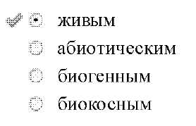

**1.4.Круговороты веществ в биосфере**

**ЗАДАНИЕ** N **12** сообщить об ошибке

**Тема: Круговороты веществ в биосфере**

Перемещение и превращение химических элементов через косную и органическую природу при активном участии живого вещества называется_____циклом.

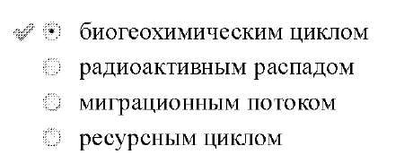

**ЗАДАНИЕ** N **17** сообщить_об_ошибке

**Тема: Круговороты веществ в биосфере**

Процессы образования органического вещества из неорганических соединений в процессе фотосинтеза и превращения органического вещества при разложении вновь в неорганические соединения составляют суть______круговорота веществ.

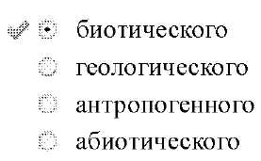

**ЗАДАНИЕ** N **8** сообщить об ошибке

**Тема: Круговороты веществ в биосфере**

Безостановочный планетарный процесс закономерного циклического, неравномерного во времени и пространстве перераспределения вещества называется ...

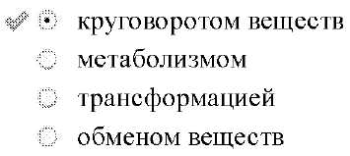

**ЗАДАНИЕ** N **7** сообщить об ошибке

**Тема: Круговороты веществ в биосфере**

Количество химического элемента, входящее в состав косного или биогенного вещества и исключенное из биогеохимического круговорота, называется ...

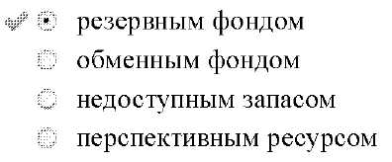

**2.1.Экосистема: состав, структура, разнообразие**

**ЗАДАНИЕ** N **11** сообщить об ошибке

**Тема: Экосистема: состав, структура, разнообразие**

Относительно однородное по факторам среды пространство, занятое сообществом, является______компонентом экосистемы.

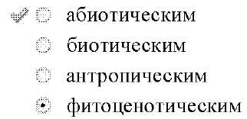

**ЗАДАНИЕ N21** сообщитъ_об_ошибке

**Тема: Экосистема: состав, структура, разнообразие**

Разделение экосистемы на автотрофный и гетеротрофный ярусы характерно для ее _______структуры.

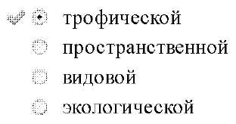

**ЗАДАНИЕ** N **27** сообщитъ_об_ошибке

**Тема: Экосистема: состав, структура, разнообразие**

Совокупность всех живых организмов, населяющих данный биотоп, является_________ компонентом экосистемы.

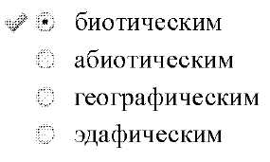

**ЗАДАНИЕ** N **13** сообщите об ошибке

**Тема: Экосистема: состав, структура, разнообразие**

Совокупность всех живых организмов, населяющих данный биотоп, является_________ компонентом экосистемы.

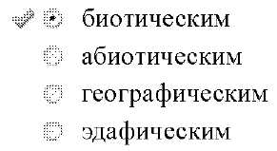

**ЗАДАНИЕ** N **18** сообщить об ошибке

**Тема: Экосистема: состав, структура, разнообразие**

Любая единица (биосистема), включающая все совместно функционирующие организмы на данном участке и взаимодействующая с физической средой таким образом, что поток энергии создает четко определенные биотические структуры и круговорот веществ между живой и неживой частями, представляет собой ...

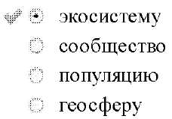

**ЗАДАНИЕ** N **5** сообщить об ошибке

**Тема: Экосистема: состав, структура, разнообразие**

Экосистемы, измененные человеком в процессе сельскохозяйственного производства, называются ...

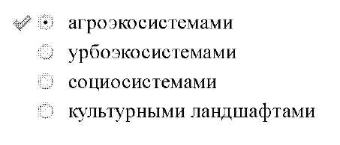

2.2.Популяции в экосистеме

**ЗАДАНИЕ** N **2** сообщить об ошибке

**Тема: Популяции в экосистеме**

Деление всей совокупности особей в популяции на группы по какому-либо принципу называется_________популяции.

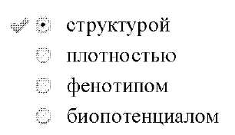

**ЗАДАНИЕ** N **8** сообщить об ошибке

**Тема: Популяции в экосистеме**

Общее количество особей в пределах территории (объема), которую занимает данная популяция, называется________популяции.

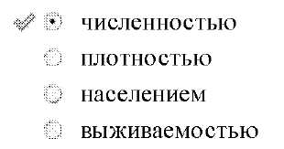

**ЗАДАНИЕ** N **24** сообщить об ошибке

**Тема: Популяции в экосистеме**

Способность популяции к увеличению численности за счет размножения организмов называется ...

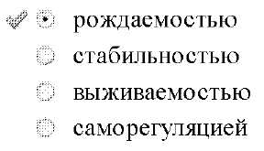

**ЗАДАНИЕ** N **11** сообщить об ошибке

**Тема: Популяции в экосистеме**

Элементарная группировка организмов определенного вида, обладающая всеми необходимыми условиями для поддержания численности необозримо длительное время в постоянно меняющихся условиях среды, называется ...

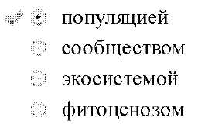

**ЗАДАНИЕ** N **24** сообщить об ошибке

**Тема: Популяции в экосистеме**

Скорость увеличения численности особей популяции при отсутствии лимитирующих факторов среды обозначается как ...

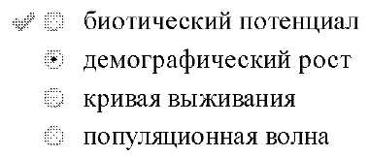

2.3.Биотические связи организмов в биоценозах

**ЗАДАНИЕ** N **7** сообщить об ошибке

**Тема: Биотические связи организмов в биоценозах**

Односторонний антибиоз, основанный на химическом угнетении потенциальных конкурентов, называется ...

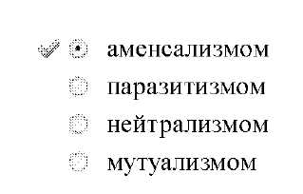

**ЗАДАНИЕ** N **22** сообщить_об_ошибке

**Тема: Биотические связи организмов в биоценозах**

Биотическое взаимодействие двух видов в сообществе, возникающее при использовании одних и тех же ресурсов окружающей среды при недостатке последних, называется ...

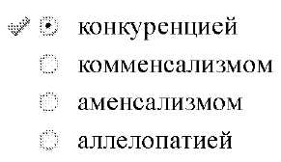

**ЗАДАНИЕ** N **26** сообщить об ошибке

**Тема: Биотические связи организмов в биоценозах**

Биотическое взаимодействие «ресурс - эксплуататор», при котором один вид использует другой вид как среду жизни и как источник пищи, называется ...

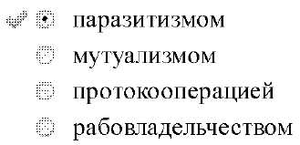

**ЗАДАНИЕ** N **14**

**Тема: Биотические связи организмов в биоценозах**

Биотическое взаимодействие с односторонним благоприятствованием, когда один из организмов системы питается остатками пищи или продуктами выделения другого, не причиняя последнему вреда, характеризуется как ...

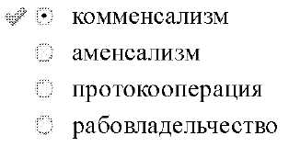

**ЗАДАНИЕ** N **32** сообщить об ошибке

**Тема: Биотические связи организмов в биоценозах**

Биотическое взаимодействие «ресурс - эксплуататор», которое реализуется как способ добывания пищи и питания животных, основанный на ловле, убивании и съедании добычи, называется ...

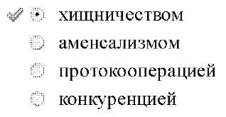

**2.4.Трофические взаимодействия в экосистемах**

**ЗАДАНИЕ** N **6** сообщить об ошибке

**Тема: Трофические взаимодействия в экосистемах**

В экосистемах существуют микроорганизмы и грибы, которые потребляют отходы деятельности живых организмов, а также тела умерших организмов, при этом они разлагают сложные высокомолекулярные вещества до простейших минеральных соединений и углекислого газа, такие организмы называются ...

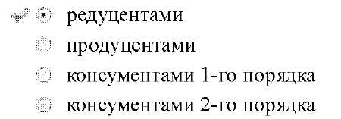

**ЗАДАНИЕ** N **25**

**Тема: Трофические взаимодействия в экосистемах**

Совокупность организмов, объединенных одним типом питания и занимающих определенное положение в пищевой цепи, называется ...

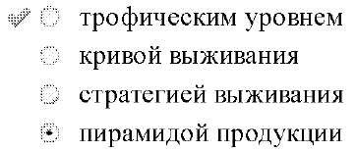

**ЗАДАНИЕ** N **23** сообщитъ_об_ошибке

**Тема: Трофические взаимодействия в экосистемах**

В биогеоценозе для каждого звена пищевой цепи можно указать не одно, а несколько других звеньев, связанных с ним отношением «пища - потребитель»; так как трофические цепи экосистем переплетаются, образуется более сложная структура, называемая ...

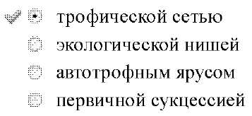

**ЗАДАНИЕ** N **12**

**Тема: Трофические взаимодействия в экосистемах**

В трофической структуре сообществ выделяют виды живых существ, которые неспособны синтезировать органические вещества из неорганических, а потребляют их в готовом виде, питаясь телами автотрофных организмов - растений. Такие виды называются ...

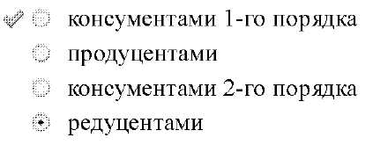

**ЗАДАНИЕ** N **14** сообщитъ_об_ошибке

**Тема: Трофические взаимодействия в экосистемах**

Пищевые цепи, которые начинаются с остатков отмерших растений, трупов и экскрементов животных, называются ...

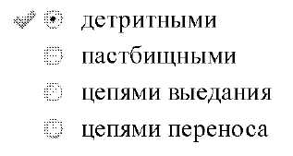

2.5.Продукция и энергия в экосистемах. Экологические пирамиды

**ЗАДАНИЕ** N **10**

**Тема: Продукция и энергия в экосистемах. Экологические пирамиды**

Каждая экологическая система обладает определенной продуктивностью, которая оценивается как скорость образования вещества биомассы; продуктивность бывает ..

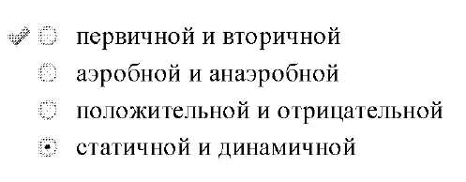

ЗАДАНИЕ N 26 сообщить об ошибке

**Тема: Продукция и энергия в экосистемах. Экологические пирамиды**

Общий сухой вес организмов учитывается при построении экологической пирамиды, которая называется пирамидой ...

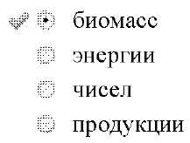

**ЗАДАНИЕ** N **25** сообщить об ошибке

**Тема: Продукция и энергия в экосистемах. Экологические пирамиды**

Растения тратят на дыхание до 70% валовой продукции; та часть валовой продукции, которая не израсходована на «дыхание», называется___________продукцией.

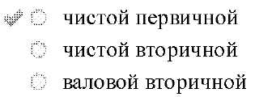



**ЗАДАНИЕ** N **15** сообщить об ошибке

**Тема: Продукция и энергия в экосистемах. Экологические пирамиды**

Экологическая пирамида Элтона, отражающая количество организмов на каждом трофическом уровне, называется пирамидой ...

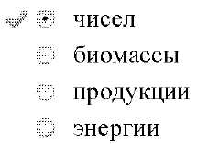

**ЗАДАНИЕ** N **15** сообщить_об_ошибке

**Тема: Продукция и энергия в экосистемах. Экологические пирамиды**

Экологическая пирамида биомасс может быть перевернутой для экосистем ...

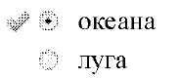



**2.6.Динамика экосистем**

**ЗАДАНИЕ** N **9** сообщить об ошибке

**Тема: Динамика экосистем**

В климатических условиях умеренных широт России последней, климаксной стадией развития северных лесных экосистем является ...

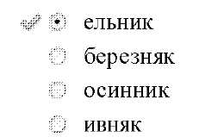

**ЗАДАНИЕ** N **23** сообщить об ошибке **Тема: Динамика экосистем**

Последовательный ряд постепенно и закономерно сменяющих друг друга в сукцессии сообществ называется ...

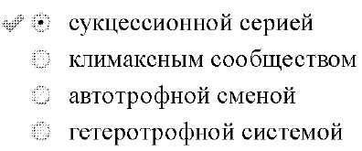

**ЗАДАНИЕ** N **28** сообщить об ошибке **Тема: Динамика экосистем**

Заключительная фаза биогеоценотической сукцессии, находящаяся в наиболее полном единстве с биотопом данной местности, то есть финальная стадия развития биогеоценозов для данных условий существования, - это ...

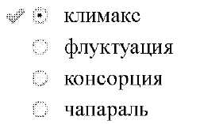

**ЗАДАНИЕ** N **16** сооб|щпъ_об_о1пибке

**Тема: Динамика экосистем**

Восстановление экосистемы, когда-то уже существовавшей на данной территории, которое начинается в том случае, если в сложившемся биоценозе нарушены установившиеся взаимосвязи организмов в результате пожара, вырубки, вспашки и т.п., называется ...

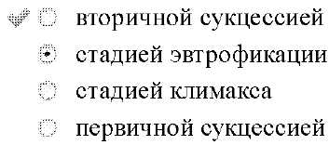

**ЗАДАНИЕ** N **27** сообщить об ошибке

**Тема: Динамика экосистем**

Примером природной сукцессии является «старение» озерных экосистем, которое выражается в зарастании озер растениями от берегов к центру, этот процесс называется ...

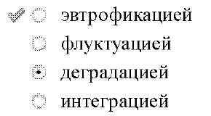

**3.1.Основные среды жизни**

**ЗАДАНИЕ** N **3** сообщить об ошибке

**Тема: Основные среды жизни**

Защищенность от непосредственного воздействия факторов внешней среды, неограниченность пищевых ресурсов, но ограниченность жизненного пространства характерны для________________среды жизни.

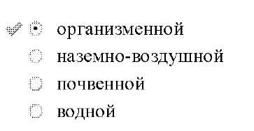

**ЗАДАНИЕ** N **1** сообщить об ошибке

**Тема: Основные среды жизни**

Обитатели водной среды жизни называются ...

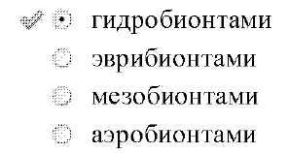

**ЗАДАНИЕ** N **19** сообщить об ошибке

**Тема: Основные среды жизни**

Среда жизни, которая занимает промежуточное положение между атмосферой и гидросферой и представляет собой рыхлый поверхностный слой земной коры, образовавшийся в процессе выветривания, деятельности живых организмов, разложения органических остатков и перемешивания полученных веществ, называется ...

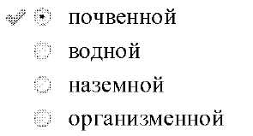

**ЗАДАНИЕ** N **30** сообщить об ошибке

**Тема: Основные среды жизни**

Жизнь возникла и распространилась в_________среде обитания.

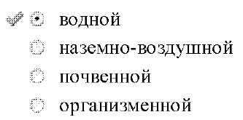

**3.2.Экологические факторы среды**

**ЗАДАНИЕ** N **4** сообщить об ошибке

**Тема: Экологические факторы среды**

Такие экологические факторы, как свет, влага, давление, температура, движение воздуха, называются ...

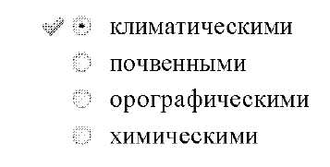

**ЗАДАНИЕ** N **3** сообщить об ошибке

**Тема: Экологические факторы среды**

Отрицательные отношения организмов в борьбе за пищу, местообитание и другие необходимые для жизни ресурсы, являются таким типом биотических взаимодействий, как ...



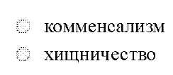

**ЗАДАНИЕ N31** сообщить_об_ошибке

**Тема: Экологические факторы среды**

Биотические факторы по происхождению делятся на ...

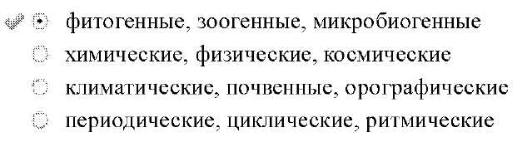

**ЗАДАНИЕ** N **17** сообщить об ошибке

**Тема: Экологические факторы среды**

Среди почвенных факторов важнейшим свойством, влияющим на рост и продуктивность растений, является ее ...

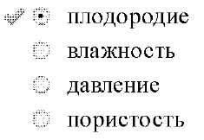

**ЗАДАНИЕ** N **4** сообщить об ошибке

**Тема: Экологические факторы среды**

Годовой суммарной солнечной радиацией, состоянием атмосферы, характером рельефа и т.д. определяется такой абиотический фактор, как ...

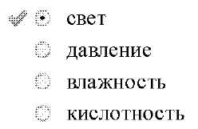

**3.3. Закономерности действия экологических факторов на живые организмы. Лимитирующие факторы**

ЗАДАНИЕ N 1 сообщить об ошибке

**Тема: Закономерности действия экологических факторов на живые организмы.**

**Лимитирующие факторы**

Закон, согласно которому лимитирующим фактором процветания может быть как минимум, так и максимум экологического фактора, диапазон между которыми определяет величину выносливости организма к данному фактору, называют законом ...

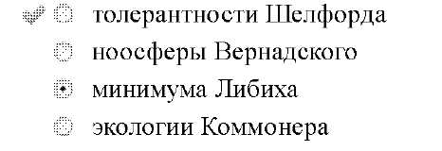

ЗАДАНИЕ N 20 сообщитъ_об_ошибке

**Тема: Закономерности действия экологических факторов на живые организмы. Лимитирующие факторы**

Функциональное место вида в экосистеме, определяемое его биотическим потенциалом и совокупностью факторов внешней среды, к которым он приспособлен, называется экологическим(-ой) ...

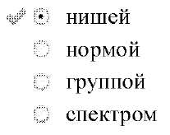

**ЗАДАНИЕ** N **2** .сообщить об ошибке

**Тема: Закономерности действия экологических факторов на живые организмы.**

**Лимитирующие факторы**

Экологический фактор, который при определенном сочетании условий окружающей среды ограничивает проявление жизнедеятельности организма, называется ...

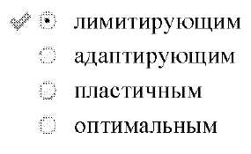

**ЗАДАНИЕ** N **29** сообщитъ_об_ошибке

**Тема: Закономерности действия экологических факторов на живые организмы.**

**Лимитирующие факторы**

Между отдельными факторами могут устанавливаться особые взаимодействия, когда влияние одного фактора в какой-то мере изменяет характер воздействия другого при ...

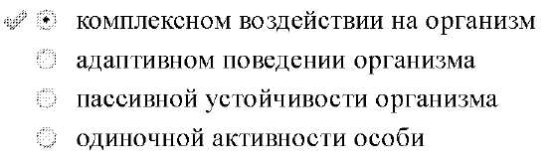

**ЗАДАНИЕ** N **30** сообщить_об_ошибке

**Тема: Закономерности действия экологических факторов на живые организмы.**

**Лимитирующие факторы**

Закон, согласно которому между живыми организмами и окружающей их средой существуют тесные взаимоотношения, взаимозависимости и взаимовлияния, обусловливающие их диалектическое единство, называется законом единства ...

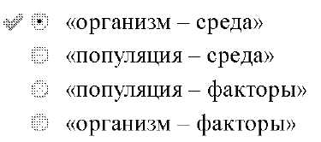

**3.4.Адаптация организмов к факторам**

**ЗАДАНИЕ** N **26** сообщить об ошибке

**Тема: Адаптация организмов к факторам**

Примером морфологических адаптации является(-ются) ...

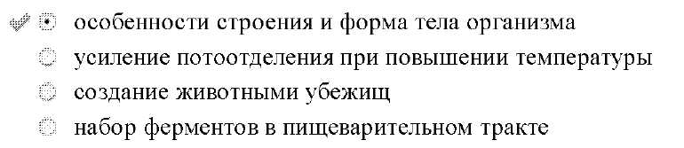

ЗАДАНИЕ N 2 сообщить об ошибке

**Тема: Адаптация организмов к факторам**

Путь адаптации, способствующий усилению сопротивляемости, развитию регуляторных процессов, которые позволяют осуществить все жизненные функции организмов, несмотря на неблагоприятные факторы, называется ...

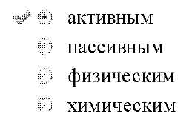

**ЗАДАНИЕ** N **32** сообщить_об_ошибке

**Тема: Адаптация организмов к факторам**

Примером морфологических адаптации является(-ются) ...

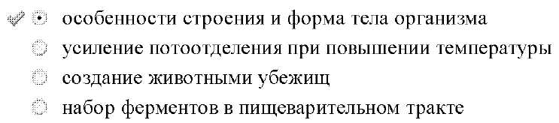

**ЗАДАНИЕ** N **18** сообщить об ошибке **Тема: Адаптация организмов к факторам**

При резком ухудшении условий среды организмы разных видов могут приостанавливать свою жизнедеятельность и переходить в состояние так называемой скрытой жизни (или мнимой смерти), которое называется ...

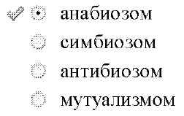

**ЗАДАНИЕ** N **2** сообщить об ошибке

**Тема: Адаптация организмов к факторам**

Путь адаптации, который связан с подчинением жизненных функций организма изменению факторов среды, называется ...

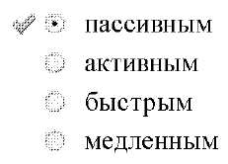

**ЗАДАНИЕ** N **29** сообщить об ошибке

**Тема: Адаптация организмов к факторам**

Сезонные миграции млекопитающих являются примером___________________

адаптации.

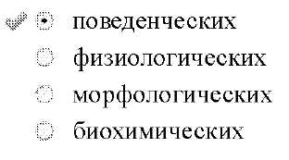

**4.1."Парниковый эффект"**

**ЗАДАНИЕ** N **11** сообщить об ошибке

**Тема: "Парниковый эффект"**

Наиболее выраженным утепляющим эффектом из «парниковых газов» обладает(-ют) ...

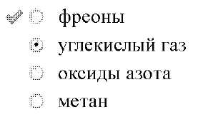

**ЗАДАНИЕ** N **16** сообщить об ошибке **Тема: "Парниковый эффект"**

В индустриальную эпоху одним из основных техногенных источников поступления углекислого газа в атмосферу является ...

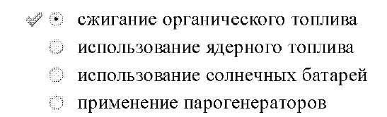

**ЗАДАНИЕ** N **8** сообщить об ошибке

**Тема: "Парниковый эффект"**

В результате глобального потепления климата в естественных экосистемах произойдет ...

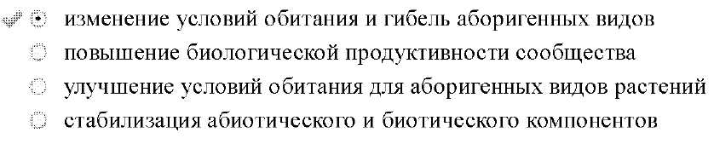

**ЗАДАНИЕ** N **19** сообщить об ошибке

**Тема: "Парниковый эффект"**

Сутью явления, называемого «парниковым эффектом», является ...

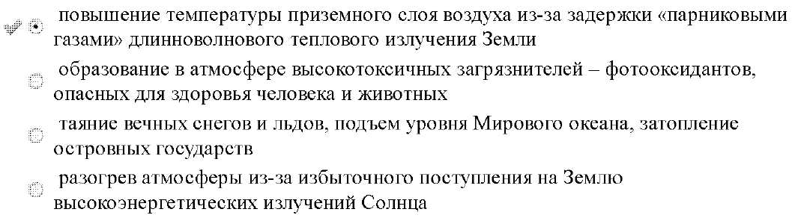

**ЗАДАНИЕ** N **20** сообщить об ошибке

**Тема: "Парниковый эффект"**

Глобальной проблемой, возникшей в последние десятилетия и связанной с усилением «парникового эффекта», является ...

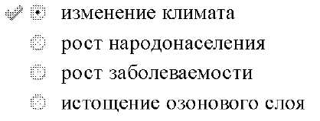

**4.2."Озоновые дыры"**

**ЗАДАНИЕ** N **15** сообщить об ошибке

**Тема: "Озоновые дыры"**

Среди катализаторов, нарушающих круговорот озона в стратосфере и ведущих к истощению озонового слоя, первостепенная роль принадлежит ...

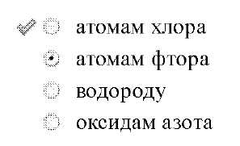

**ЗАДАНИЕ** N **17** сообщить об ошибке

**Тема: "Озоновые дыры"**

Среди гипотез о причинах возникновения «озоновых дыр» наиболее научно обосновано представление об их___________происхождении.

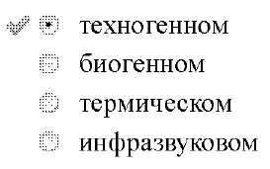

**ЗАДАНИЕ** N **26** сообщитъ_об_ошибке

**Тема: "Озоновые дыры"**

Стратосферный озоновый слой выполняет в биосфере защитную функцию, поглощая ____________излучение Солнца.

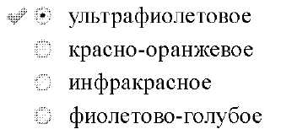

ЗАДАНИЕ N 28 сообщить об ошибке

**Тема: "Озоновые дыры"**

«Озоновая дыра» по своей сути - это область с___________в озоновом слое

стратосферы.

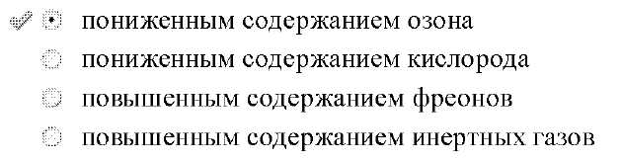

ЗАДАНИЕ N 23 сообщить об ошибке

**Тема: "Озоновые дыры"**

Истощение озонового слоя ведет к увеличению проникновения жесткого ультрафиолетового и мягкого рентгеновского излучения Солнца к поверхности Земли и возникновению у человека таких заболеваний, как ...

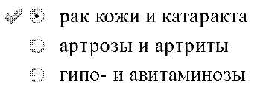



**4.3.Проблема кислотных осадков**

**ЗАДАНИЕ** N **20** сообщить об ошибке

**Тема: Проблема кислотных осадков**

Суть проблемы кислотных осадков состоит в образовании в атмосфере и выпадении на поверхность Земли вместе с дождем, туманом, снегом или пылью ...

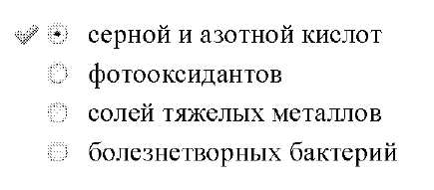

**ЗАДАНИЕ** N **7**

**Тема: Проблема кислотных осадков**

Явление выпадения атмосферных осадков с повышенной степенью кислотности называется ...

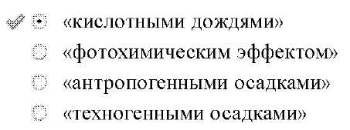

**ЗАДАНИЕ** N **20** сообщить об ошибке

**Тема: Проблема кислотных осадков**

В пресноводных экосистемах под действием «кислотных осадков» происходит закисление воды и их ...

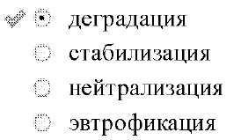

ЗАДАНИЕ N 32 сообщитъ_об_ошибке

**Тема: Проблема кислотных осадков**

Наибольший вклад в образование «кислотных дождей» вносит_____газ.

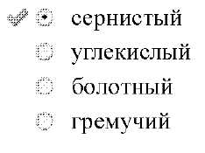

**ЗАДАНИЕ** N **6** сообщить .об ..ошибке

**Тема: Проблема кислотных осадков**

Причиной формирования «кислотных дождей», содержащих растворы кислот, являются попадающие в атмосферу ...

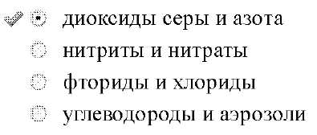

**4.4.Энергетическая проблема**

**ЗАДАНИЕ** N **18**

**Тема: Энергетическая проблема**

Среди горючих полезных ископаемых - нефти, угля, газа, урана - наибольший вклад в энергопотребление вносит такой энергоресурс, как ...



**ЗАДАНИЕ** N **6** сообщить об ошибке

**Тема: Энергетическая проблема**

Энергетическая проблема современности связана с постоянным ростом спроса на энергию, неравномерным распределением и исчерпаемостью таких традиционных источников энергии, как ...

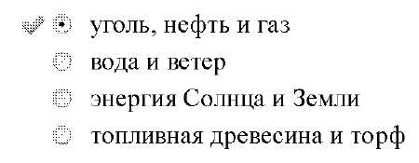

ЗАДАНИЕ N 23 сообщить об ошибке

**Тема: Энергетическая проблема**

Разнообразные виды природных ресурсов, используемых на современном этапе развития науки и техники для производства энергии, называются_________ресурсами.

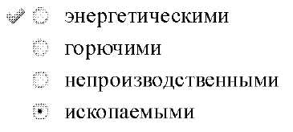

**ЗАДАНИЕ** N **7** сообщить об ошибке

**Тема: Энергетическая проблема**

Каменный и бурый угли как энергоресурсы относятся к_________источникам энергии.



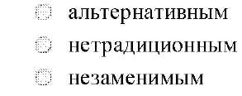

ЗАДАНИЕ N 27 сообщитъ_об_ошибке

**Тема: Энергетическая проблема**

Доля использования ядерного топлива как источника энергии в мире составляет ...

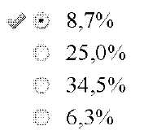

**4.5.Проблемы народонаселения и продовольствия**

**ЗАДАНИЕ** N **19** сообщить об ошибке

**Тема: Проблемы народонаселения и продовольствия**

С быстрым ростом численности народонаселения планеты все острее проявляется проблема ...

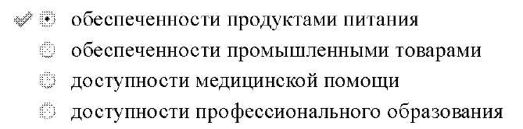

**ЗАДАНИЕ** N **5** сообщить об ошибке

**Тема: Проблемы народонаселения и продовольствия**

Решение продовольственной проблемы, связанной с быстрым ростом численности населения в развивающихся странах, возможно путем ...

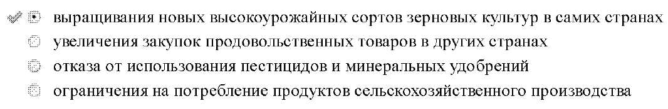

**ЗАДАНИЕ** N **25** сообщить об ошибке

**Тема: Проблемы народонаселения и продовольствия**

Резкое увеличение темпов роста общей численности населения планеты в XX веке характеризуется как ...

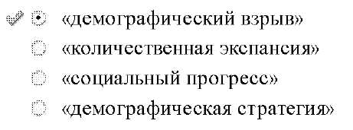

ЗАДАНИЕ N 30 сообщить ^ ошибке

**Тема: Проблемы народонаселения и продовольствия**

Вторая половина XX века и начало XXI века характеризуются процессом урбанизации и _______в масштабах планеты.

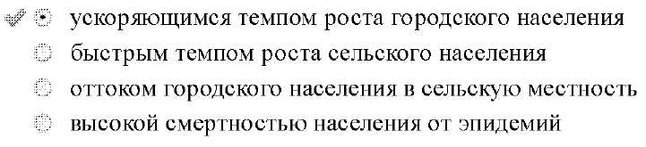

**4.6.Сокращение биоразнообразия**

**ЗАДАНИЕ** N **17** сообщить об ошибке

**Тема: Сокращение биоразнообразия**

Нарушение среды обитания в результате прямого или косвенного воздействия человека приводит к ...

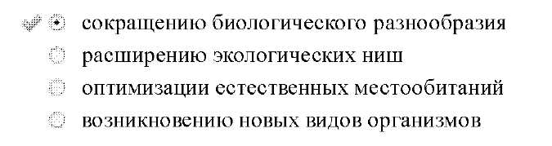

**ЗАДАНИЕ** N **10** сообщитъ_об_ошибке

**Тема: Сокращение биоразнообразия**

Многообразие всего живого на Земле - от генов до экосистем - называется______

биосферы.

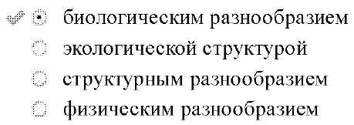

ЗАДАНИЕ N 22 сообщитьоб..ошибке

**Тема: Сокращение биоразнообразия**

Внутривидовое различие особей, обусловленное их наследственной изменчивостью, -это проявление_________биоразнообразия.

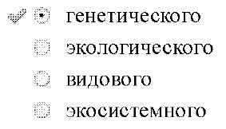

**ЗАДАНИЕ** N **8** сообщить об ошибке

**Тема: Сокращение биоразнообразия**

Различия природных комплексов по масштабам, структурным и функциональным

компонентам, средам обитания и экологическим процессам создают____________

биоразнообразие биосферы.

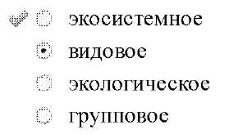

ЗАДАНИЕ N 28 сообщитъ_об_ошибке

**Тема: Сокращение биоразнообразия**

Список редких, исчезающих или находящихся под угрозой исчезновения видов называется ...

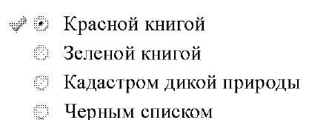

5.1.Экологические принципы рационального использования природных ресурсов и охраны окружающей среды

ЗАДАНИЕ N 5 сообщить об ошибке

**Тема: Экологические принципы рационального использования природных ресурсов и охраны окружающей среды**

Природные объекты и явления, используемые в настоящем, прошлом и будущем для прямого и непрямого потребления, способствующие созданию материальных благ, воспроизводству трудовых ресурсов, поддержанию условий существования человечества и повышению качества жизни, называются ...

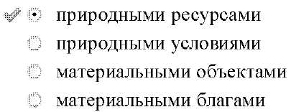

ЗАДАНИЕ N 23 сообщить об ошибке

**Тема: Экологические принципы рационального использования природных ресурсов и охраны окружающей среды**

По степени технической и экономической доступности и форме использования обществом выделяют_____________природные ресурсы.

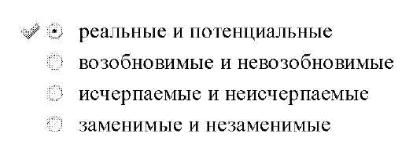

ЗАДАНИЕ N 28

**Тема: Экологические принципы рационального использования природных ресурсов и охраны окружающей среды**

Суть принципа экологизации производства заключается во внедрении______

технологий.



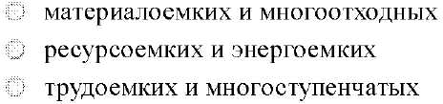

ЗАДАНИЕ N 8 сообщить об ошибке

**Тема: Экологические принципы рационального использования природных ресурсов и охраны окружающей среды**

В соответствии с классификацией природных (естественных) ресурсов по источникам и местоположению нефть, уголь, природный газ, торф, сланцы относятся к ...

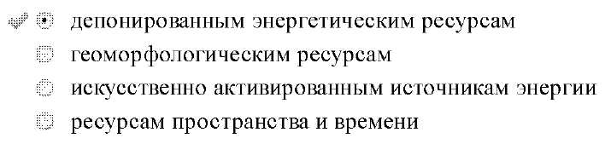

**ЗАДАНИЕ** N **20** сообщить об ошибке

**Тема: Экологические принципы рационального использования природных ресурсов и охраны окружающей среды**

По возможности самовосстановления и культивирования выделяют_________

природные ресурсы.

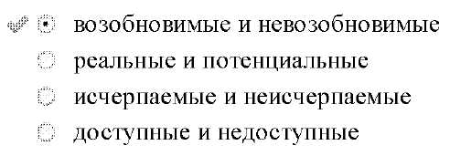

ЗАДАНИЕ N 11 сооб1щпъ_об_ошибке

**Тема: Экологические принципы рационального использования природных ресурсов и**

**охраны окружающей среды**

По степени технической и экономической доступности и форме использования обществом выделяют_____________природные ресурсы.

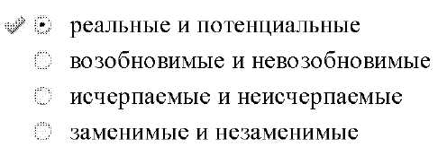

**5.2.Мониторинг окружающей среды**

**ЗАДАНИЕ** N **21** сообщить об ошибке

**Тема: Мониторинг окружающей среды**

Объектами локального мониторинга являются ...

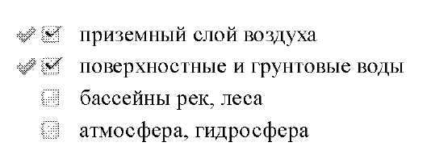

**ЗАДАНИЕ** N **13**

**Тема: Мониторинг окружающей среды**

Локальный мониторинг в промышленных городах осуществляется с помощью __________и_________постов.

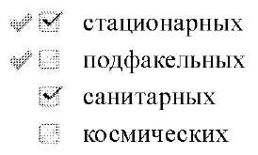

**ЗАДАНИЕ** N **22** сообщить об ошибке

**Тема: Мониторинг окружающей среды**

Объектами глобального мониторинга являются ...

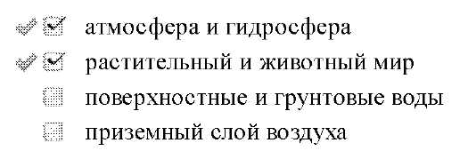

**ЗАДАНИЕ N 7 сооб|щпъ_об_о1пибке**

**Тема: Мониторинг окружающей среды**

В зависимости от уровня измененности окружающей среды выделяют_________и

______виды мониторинга.

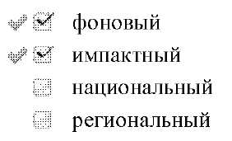

**5.3.Водные ресурсы и их охрана**

ЗАДАНИЕ N 25 сообщить об ошибке

**Тема: Водные ресурсы и их охрана**

Одной из основных причин, порождающих проблему недостатка чистой пресной воды, является ...

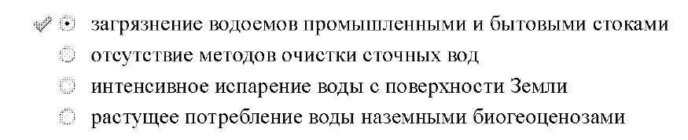

**ЗАДАНИЕ** N **15** сообщить об ошибке

**Тема: Водные ресурсы и их охрана**

Пресные воды планеты составляют около_____от общего объема гидросферы.

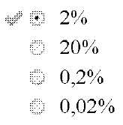

**ЗАДАНИЕ** N **5** сообщить об ошибке

**Тема: Водные ресурсы и их охрана**

Минерализация органических загрязнителей при помощи аэробных биохимических процессов является основой метода_________очистки сточных вод.

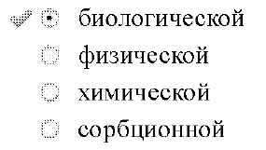

**ЗАДАНИЕ** N **10** сообщить об ошибке

**Тема: Водные ресурсы и их охрана**

Биосферная роль водных ресурсов состоит в том, что вода является_________фактором для человека и других организмов.

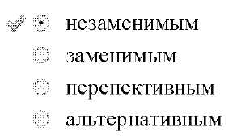

**5.4.Охрана атмосферного воздуха и почвы**

**ЗАДАНИЕ** N **22** сообщить об ошибке

**Тема: Охрана атмосферного воздуха и почвы**

Почвенный покров в биосфере сформировался из верхних наружных уровней горных пород, преобразованных ...

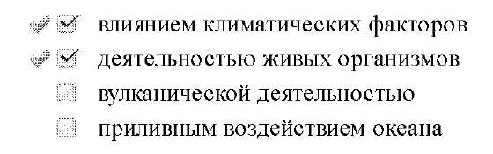

**ЗАДАНИЕ** N **30** сообщить об ошибке

**Тема: Охрана атмосферного воздуха и почвы**

Основными, преобладающими по объему газами атмосферы, концентрация которых практически не изменяется в зависимости от географических координат, являются ...



**ЗАДАНИЕ** N **6** сообщить об ошибке

**Тема: Охрана атмосферного воздуха и почвы**

Атмосфера выполняет экологическую защитную функцию, предохраняя биосферу от ...

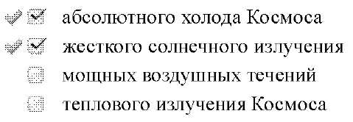

ЗАДАНИЕ N 19 сообщитъ_об_ошибке

**Тема: Охрана атмосферного воздуха и почвы**

Значение почвы в биосфере и жизни общества определяется тем, что она представляет собой ...

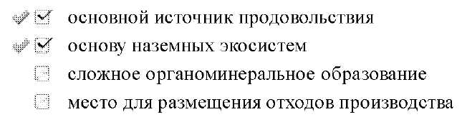

**ЗАДАНИЕ** N **8** сррбщИТЬ об ошибке

**Тема: Охрана атмосферного воздуха и почвы**

Экологическая защита почв от прогрессирующей деградации включает мероприятия по борьбе с ...

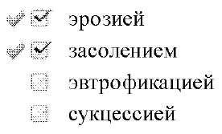

**5.5.Экозащитная техника и технологии**

**ЗАДАНИЕ** N **26** сообщить об ошибке

**Тема: Экозащитная техника и технологии**

Технологии очистки воды, основанные на сорбционных процессах, относятся к __________методам.

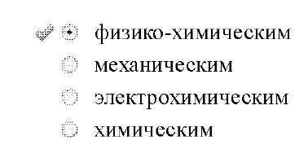

**ЗАДАНИЕ N 32 сообщить_об_ошибке**

**Тема: Экозащитная техника и технологии**

Наиболее совершенным способом сухой очистки газов от взвешенных частиц пыли размером до 0,01 мкм является использование ...

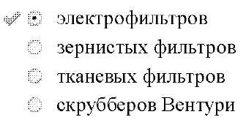

ЗАДАНИЕ N 4 сообщить об ошибке

**Тема: Экозащитная техника и технологии**

Микробиологическая технология переработки растительных и твердых бытовых отходов с получением компоста основана на____________отходов.

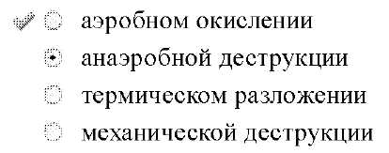

**ЗАДАНИЕ** N **5** сообщить об ошибке

**Тема: Экозащитная техника и технологии**

Технологии очистки воды, основанные на ее процеживании, отстаивании и фильтрации в специальных сооружениях, относятся к методам_________очистки.

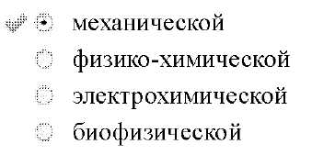

ЗАДАНИЕ N 12 сообщить об ошибке

**Тема: Экозащитная техника и технологии**

Технологии, включающие способы производства продукции с минимальным расходом вещества и энергии на всех этапах производственного цикла, называются ...





**5.6.Особо охраняемые природные территории. Охрана животного и растительного мира**

ЗАДАНИЕ N 8 сообщить об ошибке

**Тема: Особо охраняемые природные территории. Охрана животного и растительного мира**

Заповедники, заказники, национальные, природные и дендрологические парки, памятники природы, лечебно-оздоровительные местности и курорты в России относятся к категории ...

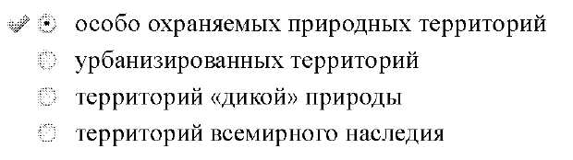

ЗАДАНИЕ N 24 сообщить об ошибке

**Тема: Особо охраняемые природные территории. Охрана животного и растительного мира**

Научные, исторические и культурные уникальные объекты, взятые под охрану, называются ...

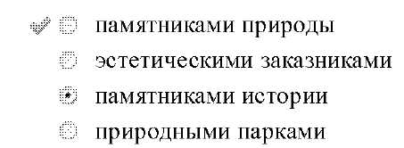

**ЗАДАНИЕ** N **31** сообщить об ошибке

**Тема: Особо охраняемые природные территории. Охрана животного и растительного мира**

Служить эталоном природы, быть местом познания хода естественных, не нарушенных человеком процессов, свойственных ландшафтам определенного географического региона, - основное назначение ...

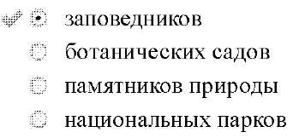

**ЗАДАНИЕ** N 11 сообщить об ошибке

**Тема: Особо охраняемые природные территории. Охрана животного и растительного мира**

Территории или акватории с частичным или временным режимом охраны относятся к категории ...

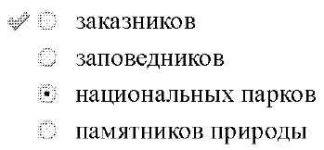

ЗАДАНИЕ N 9 сообщить_об ошибке

**Тема: Особо охраняемые природные территории. Охрана животного и растительного мира**

Значительные по площади особо охраняемые природные территории, где охрана природы сочетается с отдыхом и туризмом, относятся к категории ...

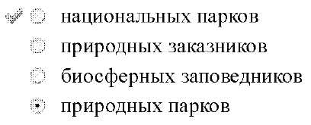

**6.1.Экология и здоровье человека**

**ЗАДАНИЕ** N **10** сообщите об ошибке

**Тема: Экология и здоровье человека**

Здоровье человека является результатом воздействия___________факторов.

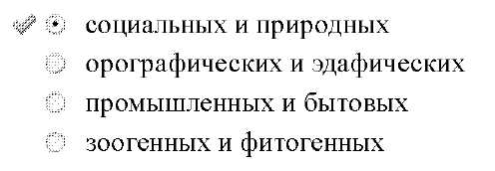

**ЗАДАНИЕ** N **13** сообщить об ошибке

**Тема: Экология и здоровье человека**

В условиях городской среды по сравнению с сельской местностью в состоянии здоровья людей чаще отмечается ...

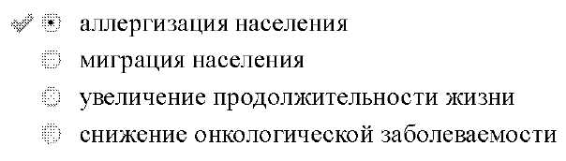

**ЗАДАНИЕ** N **1** сообщить об ошибке

**Тема: Экология и здоровье человека**

Наука, изучающая, как влияют на здоровье человека условия его жизни и труда, называется ...

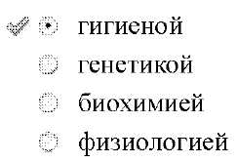

**ЗАДАНИЕ** N **30** сооб|щпъ_об_о1пибке

**Тема: Экология и здоровье человека**

Максимальный вклад в здоровье человека вносят факторы, составляющие ...

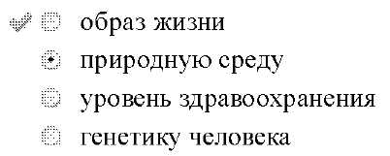

**ЗАДАНИЕ** N **2** сообщить об ошибке

**Тема: Экология и здоровье человека**

Химическое вещество или физическое воздействие, повышающие вероятность возникновения у человека или животного злокачественных новообразований (опухолей), называются ...

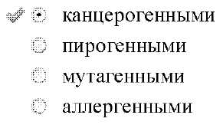

**6.2.Основы экологического права и профессиональная ответственность**

ЗАДАНИЕ N 32 сообщитъ_об_ошибке

**Тема: Основы экологического права и профессиональная ответственность**

Объектами экологического права, подлежащими охране, не являются ...

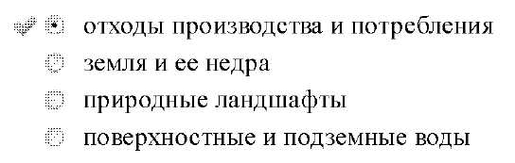

**ЗАДАНИЕ** N **12** сообщить об ошибке

**Тема: Основы экологического права и профессиональная ответственность**

В экологическом законодательстве Российской Федерации не существует__

кодекса.

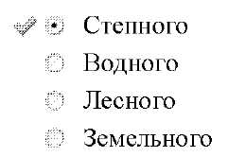

**ЗАДАНИЕ N31** сообщить_об_ошибке

**Тема: Основы экологического права и профессиональная ответственность**

Источниками экологического права **не является(-ются)**_________Российской

Федерации.

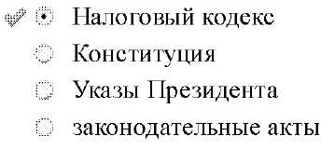

ЗАДАНИЕ N 26 сообщить об ошибке

**Тема: Основы экологического права и профессиональная ответственность**

За экологические правонарушения **не предусмотрен** такой вид ответственности, как ...

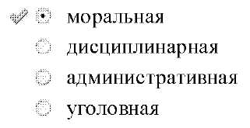

ЗАДАНИЕ N 11 сообщить об ошибке

**Тема: Основы экологического права и профессиональная ответственность**

В Российском законодательстве в области охраны природы **не существует** федерального закона ...

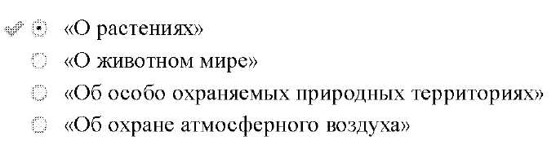

**6.3.Основы экономики природопользования**

**ЗАДАНИЕ** N **30** сообщить об ошибке

**Тема: Основы экономики природопользования**

Согласно закону Российской Федерации «Об охране окружающей среды» плата за выбросы (сбросы) загрязняющих веществ и размещение отходов предусмотрена ...

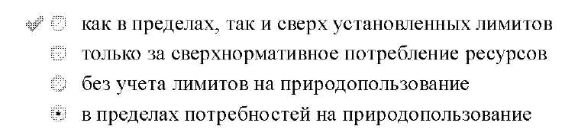

**ЗАДАНИЕ** N **3** сообщить об ошибке

**Тема: Основы экономики природопользования**

Форма экономической ответственности природопользователя за ущерб, причиненный в результате несоблюдения установленных норм и правил, называется ...

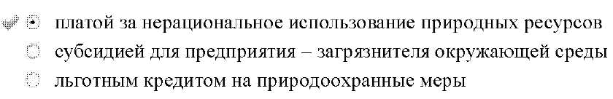



**ЗАДАНИЕ** N **14** сообщить об ошибке

**Тема: Основы экономики природопользования**

Экономическая оценка природных ресурсов выражается в ...

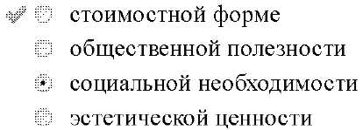

**ЗАДАНИЕ** N **27** сообщитъ_об_ошибке

**Тема: Основы экономики природопользования**

Денежная оценка негативных изменений основных свойств окружающей среды под воздействием загрязнения называется ...

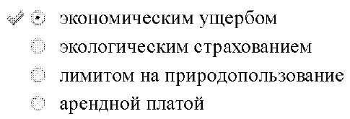

ЗАДАНИЕ N21 сообщить об ошибке

**Тема: Основы экономики природопользования**

Платежи за пользование землей взимают в виде ...

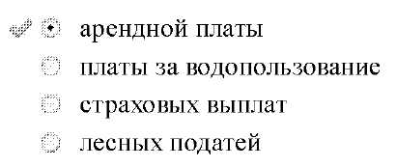

**6.4.Экологический контроль и экспертиза**

**ЗАДАНИЕ** N **29** сообщить об ошибке

**Тема: Экологический контроль и экспертиза**

К объектам экологического контроля относится ...

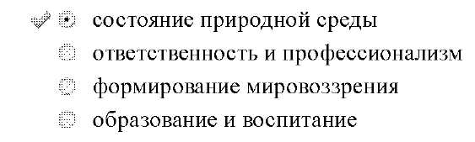

**ЗАДАНИЕ** N **11** сооб1щпъ_об_ошибке

**Тема: Экологический контроль и экспертиза**

При экологическом контроле существует процедура учета экологических требований законодательства Российской Федерации при подготовке и принятии решений о социально-экономическом развитии общества, которая называется ...

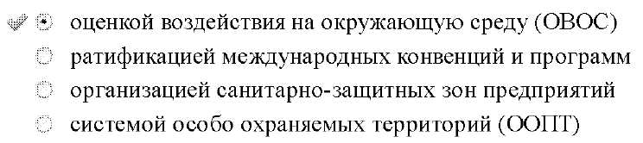

**ЗАДАНИЕ** N **4** сообщить об ошибке

**Тема: Экологический контроль и экспертиза**

В Российской Федерации существуют такие виды экологической экспертизы, как ...

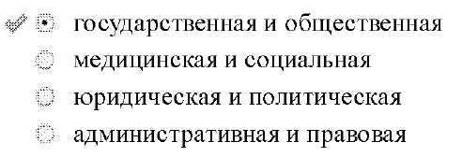

ЗАДАНИЕ N 25 сообщить ^ ошибке

**Тема: Экологический контроль и экспертиза**

При экологическом контроле существует процедура учета экологических требований законодательства Российской Федерации при подготовке и принятии решений о социально-экономическом развитии общества, которая называется ...

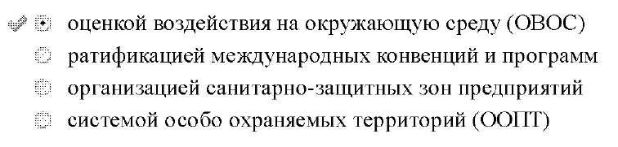

**ЗАДАНИЕ** N **5** сообщить об ошибке

**Тема: Экологический контроль и экспертиза**

Презумпция потенциальной экологической опасности любой намечаемой хозяйственной и иной деятельности; комплексность оценки воздействия на окружающую природную среду хозяйственной и иной деятельности и его последствий - это принципы ...

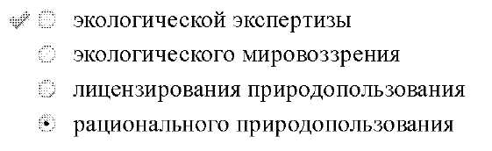

**ЗАДАНИЕ** N **11** сообщить, об_ошибке

**Тема: Экологический контроль и экспертиза**

Объектами экологической экспертизы являются ...

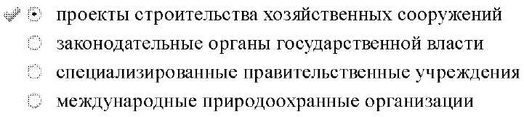

**6.5.Экологические нормативы и стандарты**

**ЗАДАНИЕ** N **28** сообщить_об_ошибке

**Тема: Экологические нормативы и стандарты**

Для каждого вещества, загрязняющего атмосферный воздух, установлены два

норматива ПДК (предельно допустимой концентрации) - это ...

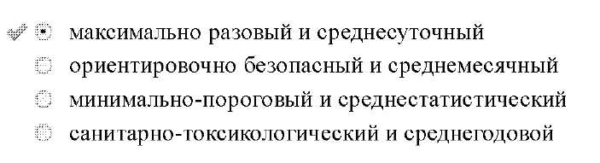

**ЗАДАНИЕ** N **16** сообщить об ошибке

**Тема: Экологические нормативы и стандарты**

При установлении нормативов предельно допустимых воздействий на окружающую среду учитывается ее ...

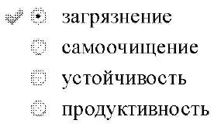

**ЗАДАНИЕ** N **5** сообщить об ошибке

**Тема: Экологические нормативы и стандарты**

Нормативы качества окружающей среды в России основаны в основном на _______________показателях.

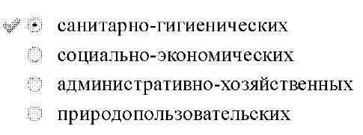

**ЗАДАНИЕ** N **32** сообщить об ошибке

**Тема: Экологические нормативы и стандарты**

К системе экологических нормативов и стандартов относятся нормативы ...

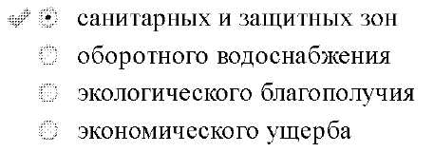

**ЗАДАНИЕ** N **6** сообщить об ошибке

**Тема: Экологические нормативы и стандарты**

Цель разработки нормативов предельно допустимых воздействий (ПДК, ПДУ) - это определение показателей качества окружающей среды применительно к ...

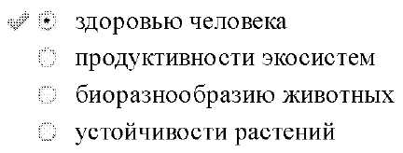

**6.6.Международное сотрудничество в области охраны окружающей среды и устойчивое развитие**

**ЗАДАНИЕ** N **27**

**Тема: Международное сотрудничество в области охраны окружающей среды и устойчивое**

**развитие**

Основная деятельность общественной организации Гринпис заключается в организации акций против ...

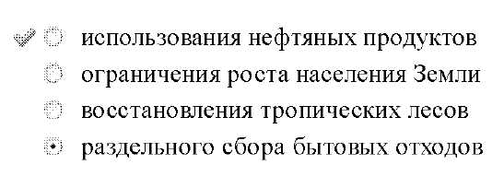

**ЗАДАНИЕ** N **15** сообщить об ошибке

**Тема: Международное сотрудничество в области охраны окружающей среды и устойчивое**

**развитие**

Объектом международно-правовой защиты является(-ются) ...

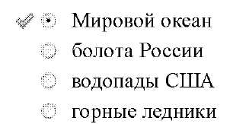

ЗАДАНИЕ N 24 сообщить об ошибке

**Тема: Международное сотрудничество в области охраны окружающей среды и устойчивое развитие**

Новая социально-экономическая парадигма, или модель развития цивилизации, которая исходит из необходимости обеспечить мировой баланс между решением социально-экономических проблем и сохранением окружающей среды, - это ...

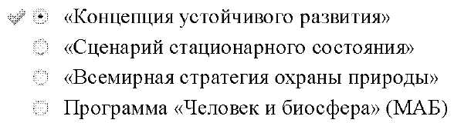

ЗАДАНИЕ N 15 сообщить об ошибке

**Тема: Международное сотрудничество в области охраны окружающей среды и устойчивое развитие**

Одной из задач программы ЮНЕСКО «Человек и биосфера» (МАБ) является ...

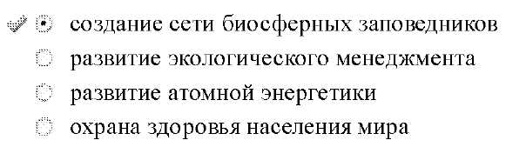

**ЗАДАНИЕ** N **6** сообщить об ошибке

**Тема: Международное сотрудничество в области охраны окружающей среды и устойчивое развитие**

Принципы международного экологического сотрудничества изложены в декларации по окружающей среде и развитию, принятой Конференцией ООН в ...

